【記者會通知 敬請採訪】

「台語羅馬字 有協助學習英語」記者會
主辦單位：國立成功大學台灣語文測驗中心、長榮中學校友會總會
時間：2012年6月1日（五）14:00
地點：國立成功大學榕園校區修齊大樓2F川堂
出席來賓：賴輝雄先生、鄭兒玉牧師、莊明雄博士
新聞連絡：潘秀蓮小姐 06-2387539（國立成功大學台灣語文測驗中心）
歡迎各界人士出席見證會!與會者送神秘禮物一份!

台語羅馬字協助學英語 初中跳年級

學習台語羅馬字，不僅不會增加學生課業的負擔，還能成為學習英文的助力，快速學好英文。國立成功大學台灣語文測驗中心及長榮中學校友會將於6月1日下午2點召開記者會，邀請黑松股份有限公司中壢廠總廠長退休的賴輝雄廠長現身說法，向大家介紹「台語羅馬字，學習真有利」的真實經驗。
1950年代，一個住嘉義布袋的曬鹽人家子弟賴輝雄(詳見以下簡歷)，17歲才進入台南長榮中學初中一年級。因為學校課業間斷3年之久，且一開始就要學習外國語英文，實在感到惶恐。
上課之後，賴輝雄發現英文不是想像中那麼困難，因為英文只有26個字母，但他在教會已經學會台語羅馬字17個字，因為有這17個英文主要字母的基礎，對學習英文大有信心。在讀音方面，台語羅馬字之字母也和英文的萬國音標是一樣，所以也很快學會英文的唸法。賴輝雄因此掃除學習英文的心理障礙，也對英文越來越有信心及興趣，甚至在初一下學期英文得到99分的高分，還因此可以越級就讀。
台灣語文測驗中心主任蔣為文表示，一般社會大眾，甚至學校教育機構，對台語羅馬字了解有限，認為學生學台語羅馬字，或是增加母語上課時數，會成為學生的課業負擔，甚至會造成學生在英文學習上的混淆。但有許多實例是證明學習台語羅馬字反而有助於英文的學習。成大台語中心於今年暑假開辦中小學生台語認證，歡迎學生報名參加，以檢驗自己的台語及羅馬字能力。詳洽網站http://ctlt.twl.ncku.edu.tw/tsh/，或電話06-2387539。
長榮中學是台灣最早開始西式教育的學校之一，向來注重台語羅馬字，早期學生的成績單都是以羅馬字註記，而目前在長榮中學裡還設立了一座歷史資料館，收藏許多白話字文物，包括許多以台語羅馬字記載的文獻資料。此次長中校友會總會也大力支持，希望將傑出校友賴輝雄學習的經驗，讓更多人知道，並且推廣台語羅馬字及台灣母語教育。
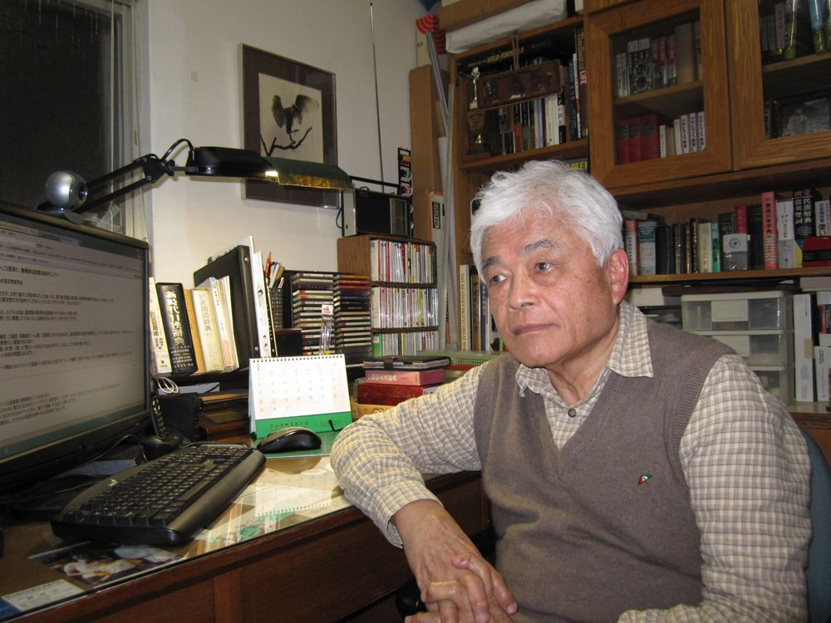
賴輝雄簡歷
1935年6月23日生
學歷：長榮中學初中部畢業
嘉義高中畢業
中興大學農業化學系畢業
經歷：黑松股份有限公司 技術員
技術部經理
研究處處長
中壢廠總廠長

